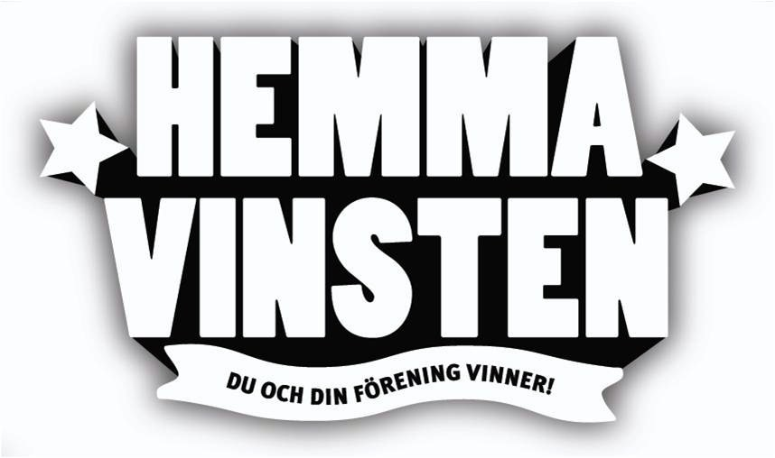


På hemmaplan är idrotten starkast!
Vår förening har valt att satsa på något nytt och det som är bäst för oss och för dig som lott-köpare. Det känns tryggt att satsa lokalt med de bästa inkomstmöjligheterna och där chansen är störst för dig att vinna stort. Dessutom blir det lokala vinnare och det är ju extra spännande för alla. För vem vågar stå utanför när grannen, vännen eller arbetskamraten vinner?
Som aktiv medlem vill vi att alla säljer så många prenumerationer som möjligt. Till att börja med vill du säkert ha en egen lott.

Har Ni frågor om lotteriet så kontakta oss i föreningen så mailar vi ut mer information. Kort kan vi berätta att detta är ett lokalt prenumerationslotteri som slår alla andra lotterier på alla områden. Varje prenumeration kostar 100 kr i månaden och vår förening får 42 kr per lott och månad. 42 kr läggs i en pott och sen lottas det ut 2 högvinster i månaden till någon lycklig lokal vinnare. Chansen att vinna stort har aldrig varit större. För varje lott som föreningen säljer är även en lott i det som kallas klubbvinsten. Där finns det bonuspengar för föreningen att hämta. Visst låter allt bra? Det är det också!
Nu satsar vi på hemmaplan! Norrahammars GIS
Fyll i och lämna till föreningen snarast.

…………………………………………………… ………………………………………………………………………………………………
Förnamn Efternamn
……………………………………………… ………………… .………………………………………
Adress Postnr Ort
…………………………………………………… ………………………………………………………..
Personnr ÅÅÅÅMMDD-XXXX E-post

………………………………… ................................................ …………………………………………………………………………..
Mobilnr Telefon Namnteckning
Jag väljer att stödja NGIS med ………. lott/er i månaden
Jag tar del av de allmänna villkoren i samband med att jag tecknar mig för autogiro. Lottbevis och instruktion autogiro kommer på min e-post

Fyll i och lämna till föreningen senast 10 april

